НАО «КАРАГАНДИНСКИЙ ТЕХНИЧЕСКИЙ УНИВЕРСИТЕТ
ИМЕНИ АБЫЛКАСА САГИНОВА»

Кафедра кибербезопасность и искуственный интеллект

ЛАБОРАТОРНАЯ
РАБОТА №6

по дисциплине «Введение в базы данных»
Тема: Триггеры для решения задач по ограничению проверок данных

Принял:
Жакина М.
__________________________
(подпись) (дата)
Выполнил:
ст.гр. СИБ-23-8 Әділ М.С.

Караганда 2025

Лабораторная работа № 6
«Триггеры для решения задач по ограничению проверок данных»

Цель работы: усвоить способы создания триггеров базы данных средствами СУБД MS SQL Server.

Выполнение задания: создать триггеры UPDATE, INSERT, DELETE на таблицы и представления своей базы данных (назначение триггера выбирается по своему усмотрению)

1. Триггер на Назначения — автоматическое списание лекарства со склада (INSERT)

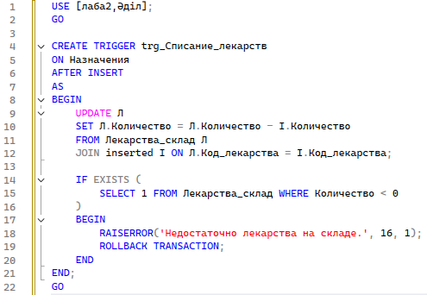
Добавляем тестовое лекарство в склад
Добавляем пациента и врача
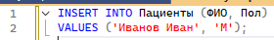
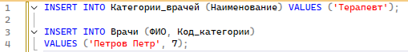
Делаем назначение (INSERT), которое должен обработать триггер
Назначим 5 таблеток Аскорбинки:

Проверяем склад после срабатывания триггера
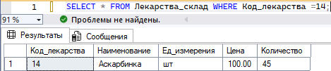

2. Триггер на Пациенты — логирование изменений телефона (UPDATE)
Создаем таблицу лог номеров
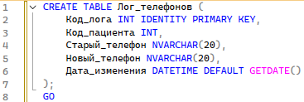
Триггер UPDATE:
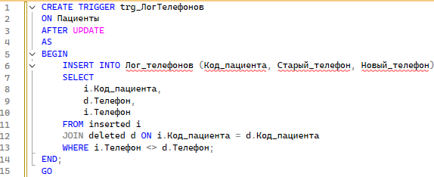
Изменяем телефон пациента
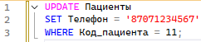
Затем еще раз для проверки нескольких записей
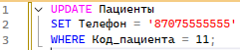

Проверяем таблицу лог_номеров
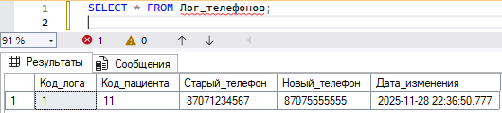

3. Триггер на Назначения — отмена назначения возвращает лекарства (DELETE)
Триггер DELETE:
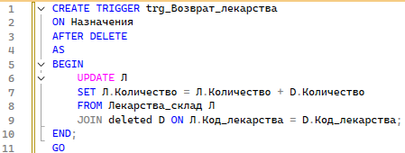
Удаляем назначение
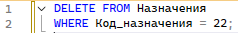
Если триггер работает — он автоматически вернёт 5 единиц лекарства обратно на склад.
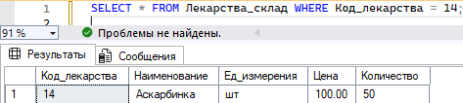

Контрольные вопросы:

1. Назначение механизма триггеров
Триггеры используются для автоматического выполнения действий в ответ на события в таблицах базы данных, такие как вставка, изменение или удаление строк. Они позволяют контролировать целостность данных, реализовывать бизнес-логику, вести аудит изменений и реагировать на нежелательные операции без вмешательства пользователя.
2. Способы создания триггеров
Триггеры создаются с помощью операторов CREATE TRIGGER в SQL. При создании указываются тип события (INSERT, UPDATE, DELETE), момент срабатывания (BEFORE, AFTER), таблица, на которую триггер ставится, и набор инструкций, которые будут выполняться автоматически. Также триггер можно редактировать или пересоздавать с помощью ALTER TRIGGER и DROP TRIGGER.
3. Классификация триггеров
Триггеры классифицируются по моменту выполнения (BEFORE и AFTER), по типу события (INSERT, UPDATE, DELETE), по уровню обработки (строчные — FOR EACH ROW, или операторные — FOR EACH STATEMENT), а также по назначению (логирующие, проверяющие, корректирующие данные и другие).
4. В чем заключается управление триггерами
Управление триггерами включает создание, изменение, отключение, включение и удаление триггеров. Администратор может контролировать, какие триггеры активны, корректировать их логику, оптимизировать производительность, а также отслеживать, как они влияют на работу базы данных.

